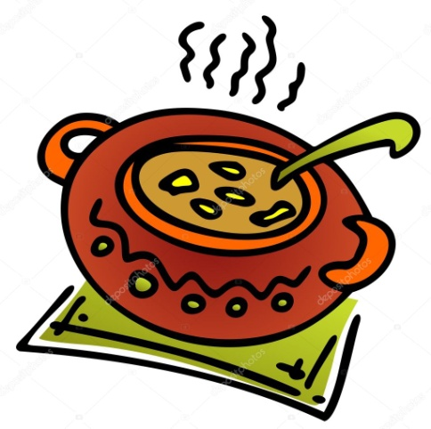
JÍDELNÍČEK
Týden od 18.10.–22.10.2021
Změna jídelníčku vyhrazena, přejeme Vám DOBROU CHUŤ ☺ ☺ ☺□
Pondělí  18.10. | Finský chléb, mrkvová pomazánka, rajče, ochucené mléko (1,3,7)  Polévka : pohanková se zeleninou (1,6,9)  Kuřecí nudličky po pražsku, rýže, salát z červené řepy, čaj s citr. (1,3,6)  Chléb, drožďová pomazánka se sýrem, hruška, mléko (1,3,7)
Úterý  19.10. | Loupáček, kakao , ½ banánu ( 1,3,7)  Polévka: vydatná rybí se zeleninou a bramborem (4,6,9)  Okurková omáčka, vepřové maso, brambory, džus mrkváček (1,6,7)  ½ rohlíku, pomazánka z játrovky, paprika, ochucené mléko (1,3,7)
Středa  20.10. | Chléb, česneková pomazánka, jablko, bílá káva (1,3,7)  Polévka: selská bramborová (1,6,9)  Boloňské špagety se sýrem, voda se sirupem, banán (1,3,6,7)  Chléb, pomazánka z kořenové zeleniny, okurek, mléko ( 1,3,7)
Čtvrtek  21.10. | ½ rohlíku, máslo, hruška, pistáciový koktejl (1,3,7)  Polévka: hovězí s rýží (6,9)  Hrachová kaše s cibulkou, šunka, chléb, okurek, džus pomeranč (1,3,7)  Křehké kukuřičné plátky, zeleninový salát se sýrem, čaj (1,7)
Pátek  22.10. | Chléb, sýrovo-vajíčková pomazánka s pažitkou, paprika,kakao (1,3,7)  Polévka: koprová s bramborem (1,3,6,7)  Kuřecí kuličky s medv. česnekem, brambory, dressink, obloha, čaj (1,3,7)  Müsli tyčinka, jablko, ochucené mléko (1,7)
Školní jídelna při ZŠ a MŠ Sudkov Vedoucí ŠJ: Kobzová Jitka

